

大连大学
Objective-C项目实战训练
(Linux版，10天)

（Real Project Training）
方案建议书

V-1.2
2014-07-01

北京千锋互联科技有限公司
目录
1. 课程时间 3
2. 课程目标 3
3. 课程安排 3
4. 实训项目 6
5. 实训特点 7
6. 实训组织方式 8
7. 考核方式 8

课程时间
一共10天。

课程目标
  - 通过工业级编程的接触，开启学生的责任心和自信心；
  - 掌握基本的分析问题的能力，训练基本的编程逻辑思维能力；
  - 熟悉Linux操作系统；
  - 熟悉Linux下C/Objective-C编程；
  - 了解应用程序中数据的存储形式和展现形式；
  - 提高编程技能，了解如何编写高效率的代码；
  - 完成一个或者多个较为完整的项目案例；
  - 让学生初步了解主流软件技术发展趋势及企业对大学生毕业生的要求。

课程安排
日期 | 时段 | 主题 | 内容 | 方式
第一天 | 上午 | 开班仪式，课程介绍 | 1. 嵌入式；物联网；云计算；大数据；终极专家；  2. 最终项目《CGI-Webserver的开发》；  3. 团队组建： 队名、队标、口号；  目标与方向；  4. 职业规划/就业期望；  5. Team Leading。 | 讲课
第一天 | 下午 | 团队组建，项目管理 | 1. GNU/Linux Ubuntu 安装；  2. Unix Legend History；  3. iOS发展和现代工业应用；  4. 编程语言的艺术：C/C++/OC/Java/Lisp；  5. Objective-C 语言的总概述；  6. Linux 下OC环境的搭建； | 上机
第二天 | 上午 | C语言工业应用：一 | 1. C 语言变量和操作（飞毛腿导弹和爱国者导弹系统对数据（浮点）的处理实例）；  2. 输入和输出操作（工业应用中的陷阱和麻烦处理）；  3. HTML的基本使用和静态网页制作，以及如何用C语言来实现动态网页的制作。 | 讲课
第二天 | 下午 | 实验2 | 1. 只使用条件运算符，求三个数中从小到大的顺序排列;  2. 数据在各种平台机上处理的区别：Intel, AMD, ARM, PowerPC, MIPS, Sparc, Alpha；大小端的处理。 | 上机
第三天 | 上午 | C语言工业应用：二 | 1. 所有编程语言的流控制共同之处；  2. C语言函数和C++方法处理的区别与联系；  3. 如何把C语言移植到OC/C++以及反之；  4. 如何用C来实现面向对象方法的简介。 | 讲课
第三天 | 下午 | 实验3 | 1. 在 大项目中如何实现动态网页的设计；  2. 整个项目中数据如何设计高效的对象以及抽象数据类型的细节； | 上机
第四天 | 上午 | C语言工业应用：三 | 1. 指针的效率与在结构体中的更强应用；  2. 链表、堆栈、队列、树、散列表等在操作系统内核中的应用简介；  3. 结构体与共用体；  4. 面向对象C的精彩与神奇特色。 | 讲课
第四天 | 下午 | 实验4 | 1. 在 大项目中如何实现动态网页的设计；  2. 整个项目中数据如何设计高效的对象以及抽象数据类型的细节； | 上机
第五天 | 上午 | OC开发语言：一，编译，运行 | 1. Objective-C 最简单的Hello World 程序；  2. 信息传递；  3. 编译器使用简介；  4. 集成开发环境简介；  5. GNUmakefile；  6. Environment Setting。 | 讲课  讲座
第五天 | 下午 | 实验5 | Objective-C 的十个十个练习题 。 | 上机
第六天 | 上午 | OC开发语言：二，类、对象、方法 | 1. Interface；  2. Implementation；  3. 创建对象。 | 讲课
第六天 | 下午 | 实验6 | Objective-C 的五道类的练习题 。 | 上机
第七天 | 上午 | OC开发语言：三，Protocol、Dynamic、Category | 1. 协议；  2. 动态类型；  3. 转发：例子，脚注；  4. 分类；  5. 扮演。 | 讲课
第七天 | 下午 | 实验7 | 1. 典型的OC使用案例；  2. OC和C/C＋＋语言的对比讲解。 | 上机
第八天 | 上午 | 需求分析，详细设计 | 1. 工业项目开发流程；  2. 工业产品开发流程；  3. 国家标准软件开发文档讲解；  4. 实训要求和评审介绍。 | 讲课
第八天 | 下午 | 实验8 | 1. CGI-Webserver 项目需求分析；  2. CGI-Webserver 项目详细设计；  3. CGI-Webserver 项目任务和模块分配。 | 上机
第九天 | 上午 | 代码整合 | 1. 模块整合；  2. 综合调试；  3. 整体测试；  4. 项目提交；  5. 准备项目展示。 | 上机
第九天 | 下午 | 代码整合 | 1. 模块整合；  2. 综合调试；  3. 整体测试；  4. 项目提交；  5. 准备项目展示。 | 上机
第十天 | 上午 | 项目评审 | 1. 项目展示；  2. 项目评审；  3. 案例提交；  4. 代码提交；  5. 技术论文 提交。 | 评审
第十天 | 下午 | 项目评审 | 1. 项目展示；  2. 项目评审；  3. 案例提交；  4. 代码提交；  5. 技术论文 提交。 | 评审

实训项目
  - 基于CGI的网站建设
设备属性的查询和修改；支持信息动态查询、修改和删除；特定数据查询列表排序；用户密码管理等功能。
- 参考的实现细节如下图：
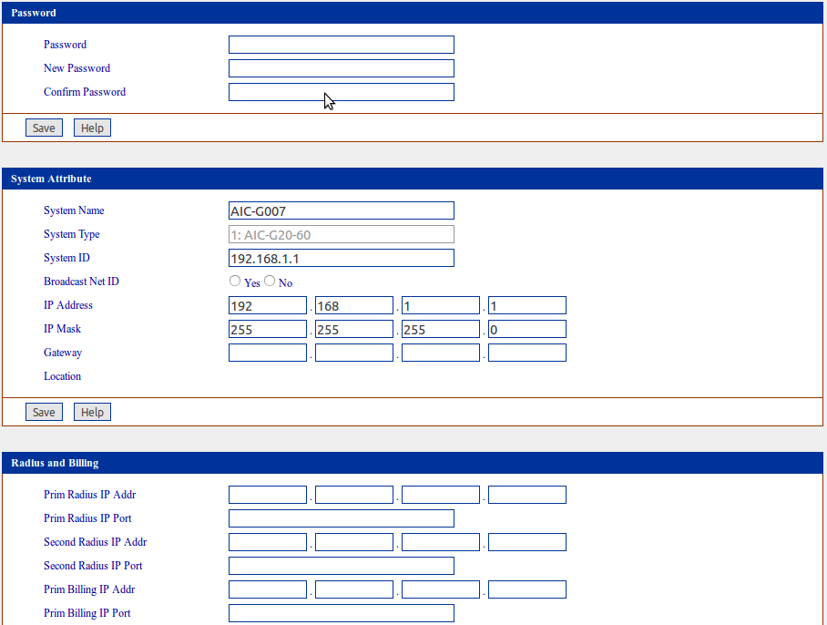

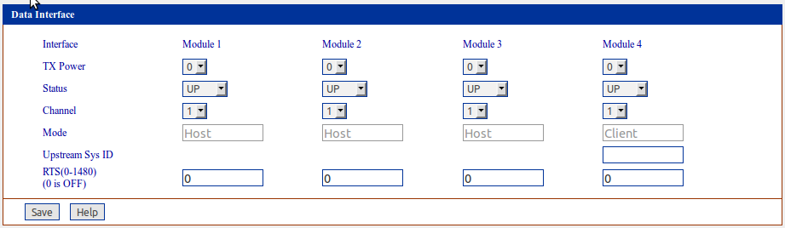

实训特点
本课程以企业级编程为指导，每一天的课都是一个小项目，合起来是一个大的主项目，《通用设备浏览器》。课程不同于学校的教学，体现代码的健壮性、可扩展性、效率、可移植性、可读性等多方面的工业级的编程能力。一个小型但完整的C/OC编程案例为主线，穿插介绍C/OC编程基础知识、简单的人机交互界面、基本数据结构和算法。一方面，以大量的小案例训练学生的对各个知识点的掌握，另一方面，通过若干个应用程序将各个知识点串接起来。统分结合，侧重编程基础，强调动手能力，为进一步软件开发技能打下良好的基础。

实训组织方式
课程的组织方式如下：
实训小组 | 8～10名学生组成一个实训小组，组内展开讨论和互助。
实训小组长 | 实训小组长负责组织小组内部的技术讨论，监督纪律和案例完成情况，并向实训项目经理负责
实训小组成员 | 每个实训小组成员都必须完成指定的案例，但是可以借助本小组内其它组员的帮助
实训项目经理 | 由千锋互联指定，负责对实训学生进行技术课程培训、案例技能分析和培训、考核监督等工作
技术指导人员 | 由千锋互联指定，负责对学员的技术问题进行辅导

考核方式
- 每个学员独立完成案例，在实训结束时将所有案例源代码和可执行文件提交给实训项目经理。此项占总分的40%
- 每个学员在实训结束时提交至少1篇实训技术文档。此项占总分的30%
- 学员考勤和纪律分占总分的30%

